青春挺膺担当—青春之我，创造青春中国 | 昭通市正道中学举行2024年新

团员入团仪式！
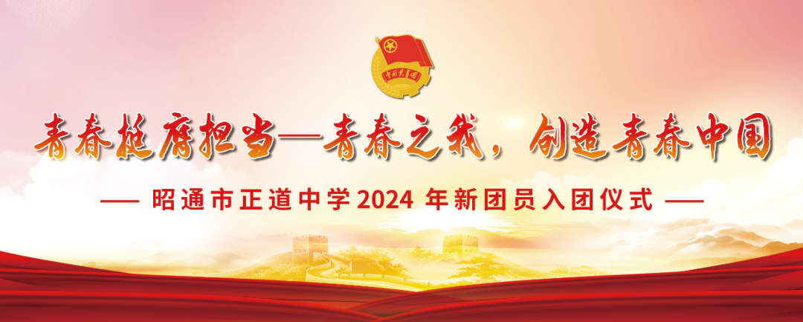
刚过去的“五四”青年节是五四运动105周年纪念日，那是一场毫不妥协的反帝反封建的爱国运动。2024年5月3日，在五四青年节到来之际，中共中央总书记、国家主席、中央军委主席习近平代表党中央，向全国广大青年致以节日祝贺和诚挚问候。习近平总书记强调，今年是新中国成立75周年，是五四运动105周年。广大青年要继承和发扬五四精神，坚定不移听党话、跟党走，争做有理想、敢担当、能吃苦、肯奋斗的新时代好青年，在推进强国建设、民族复兴伟业中展现青春作为、彰显青春风采、贡献青春力量，奋力书写为中国式现代化挺膺担当的青春篇章。
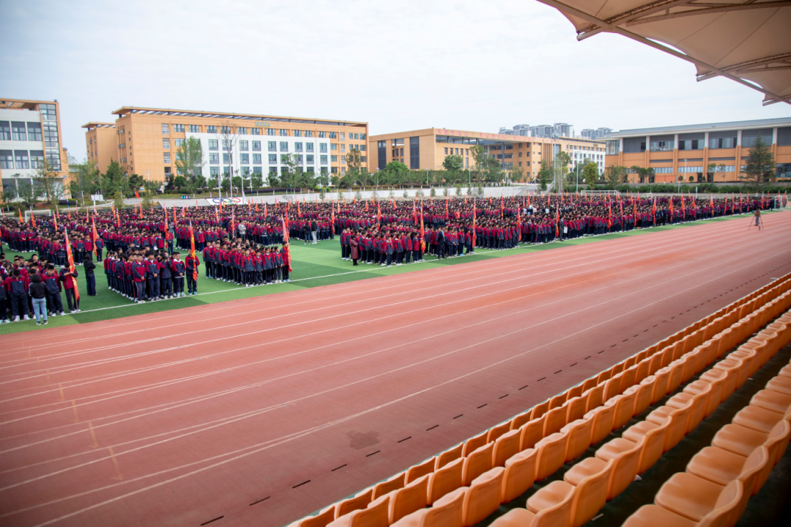
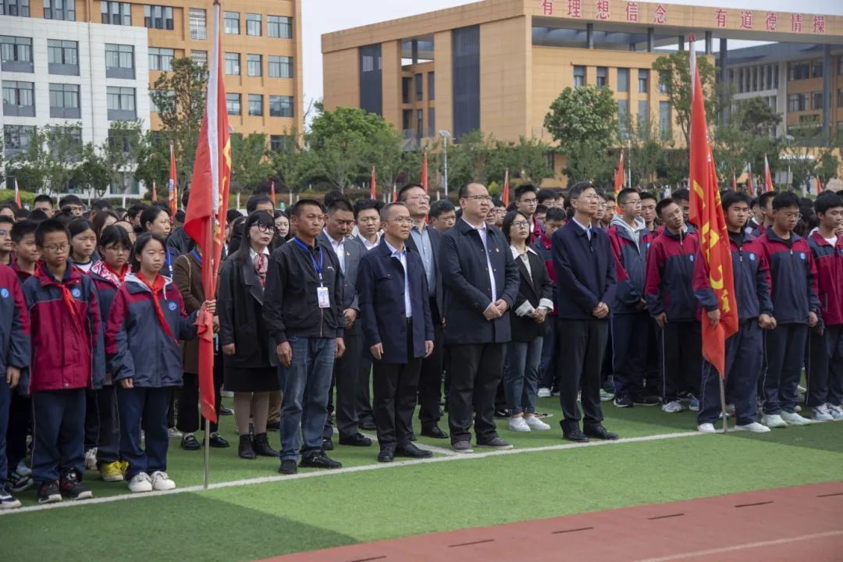
为深入贯彻落实习近平总书记关于加强新时代团员队伍先进性建设的重要指示，深入推进全面从严治团，优秀团员队伍规模，提高发展团员质量，团结引领广大青年坚定跟党走、建功新时代，做好党的助手和后备军。
校团委联合共青团昭阳区委于2024年5月6日上午9:20在足球场开展了昭通市正道中学“青春挺膺担当—青春之我，创造青春中国”2024年新团员入团仪式，以激励广大青年学生继续传承五四精神，勇担时代使命，共筑美好未来。出席仪式的领导嘉宾有：共青团昭阳区委书记徐伟同志，昭通市正道中学党支部副书记、执行校长陈煜辉同志，党群负责人董自成同志，初中部校长赵蓉同志，高中部校长饶政同志等校领导。8000余名师生，家长代表参加仪式仪式由共青团昭阳区委副书记付慈婷主持。
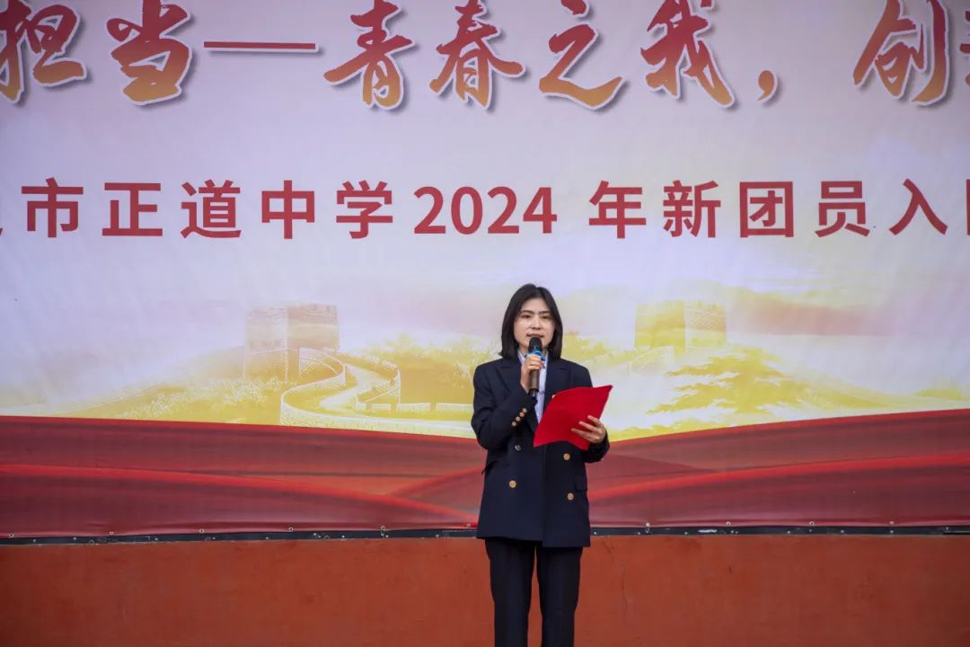
共青团昭阳区委副书记付慈婷主持入团仪式
第一项议程 升旗仪式
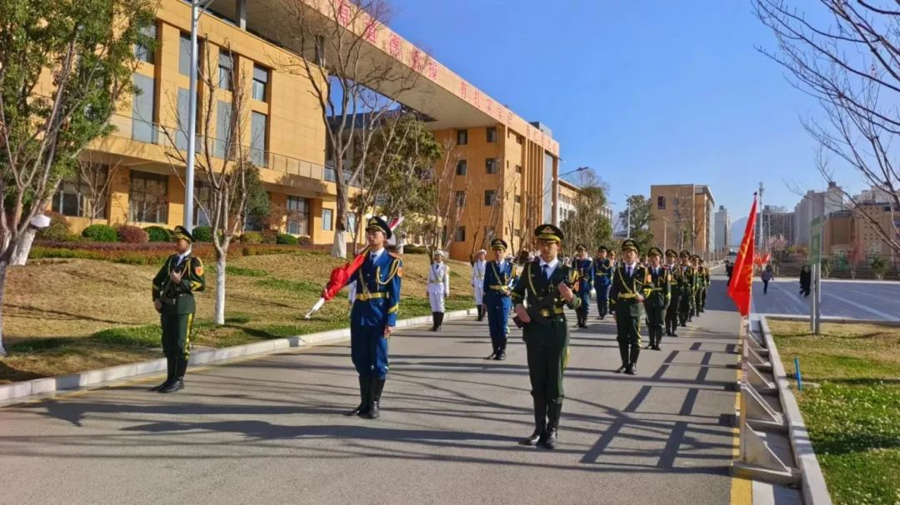
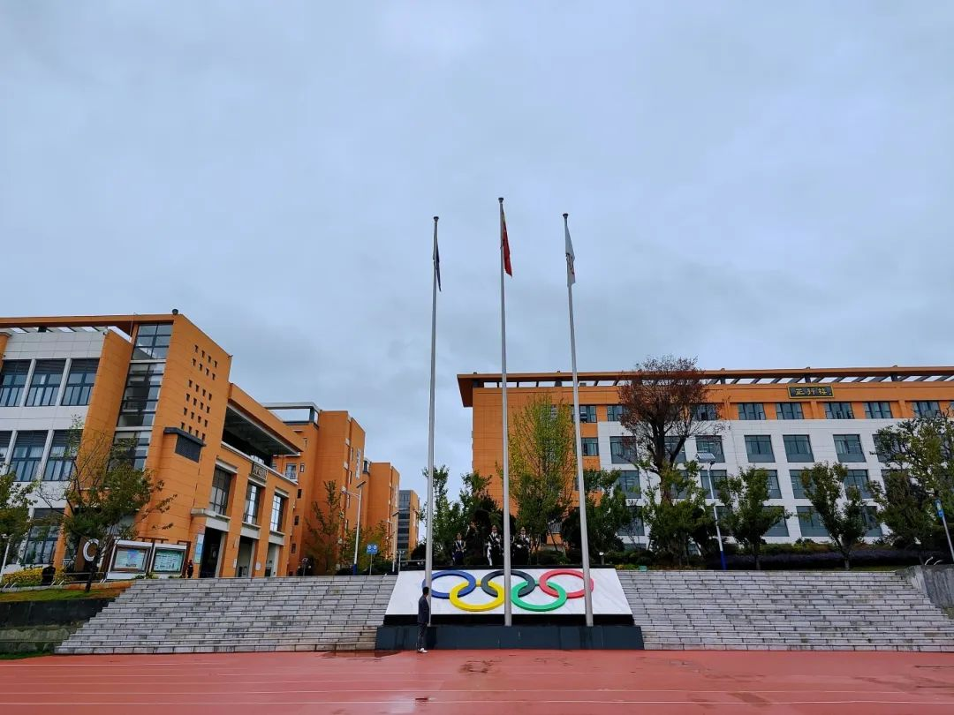
文德军副校长主持升旗仪式
升旗仪式由初中部德育副校长文德军同志主持，仪式在嘹亮的国歌声中拉开序幕，与会人员全体面向国旗，奏唱《中华人民共和国国歌》。
第二项议程 宣布新团员名单
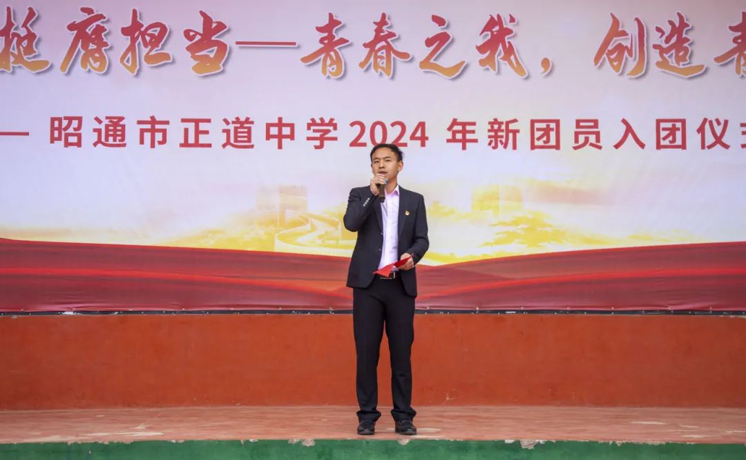
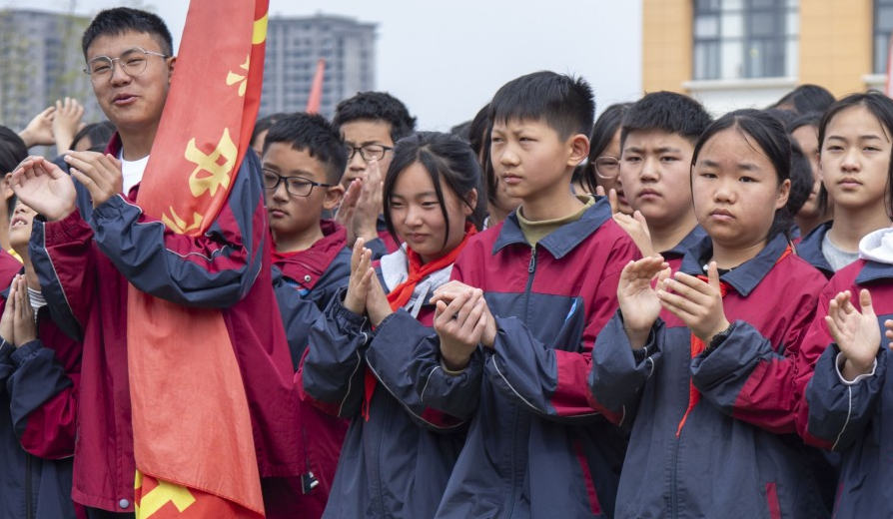
校团委书记白友松同志宣读昭通市正道中学2024年度新发展团员名单。
第三项议程 颁发礼
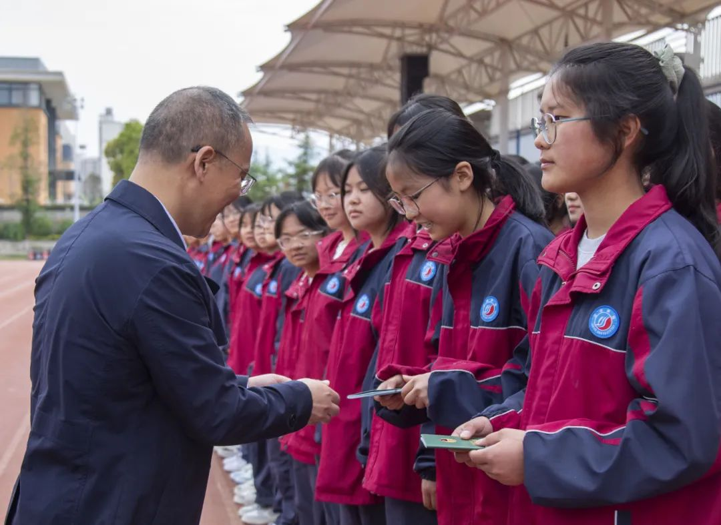
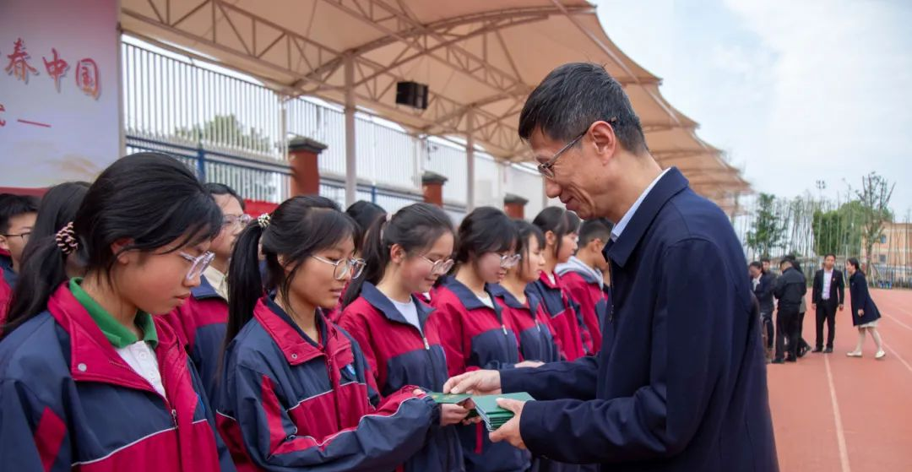
共青团昭阳区委书记徐伟，昭通市正道中学党支部副书记、执行校长陈煜辉，党群负责人董自成，初中部校长赵蓉，高中部校长饶政等领导为新团员颁发团员证和佩戴团徽。
第四项议程 宣誓礼
全体团员肃立，面向团旗，新团员庄严宣誓，老团员重温誓言，共同守护团组织荣光。
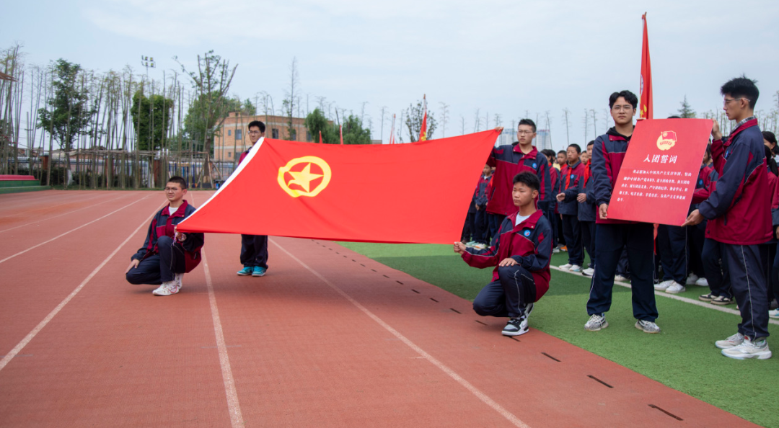
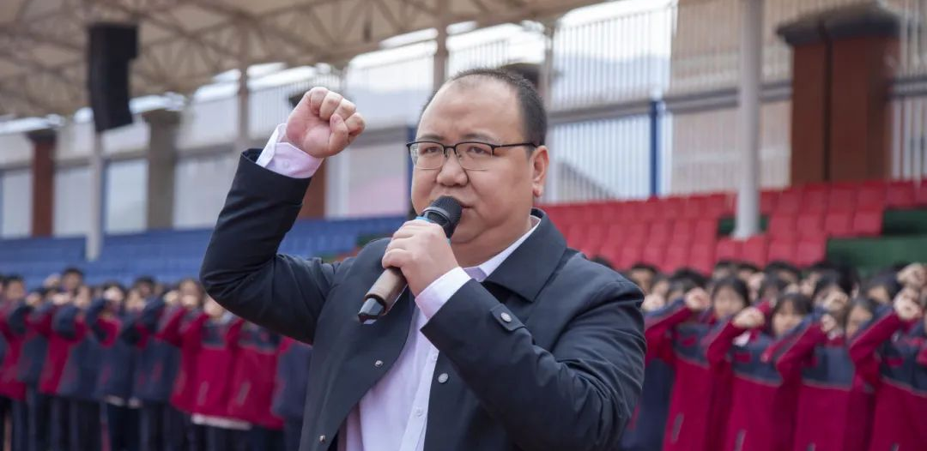
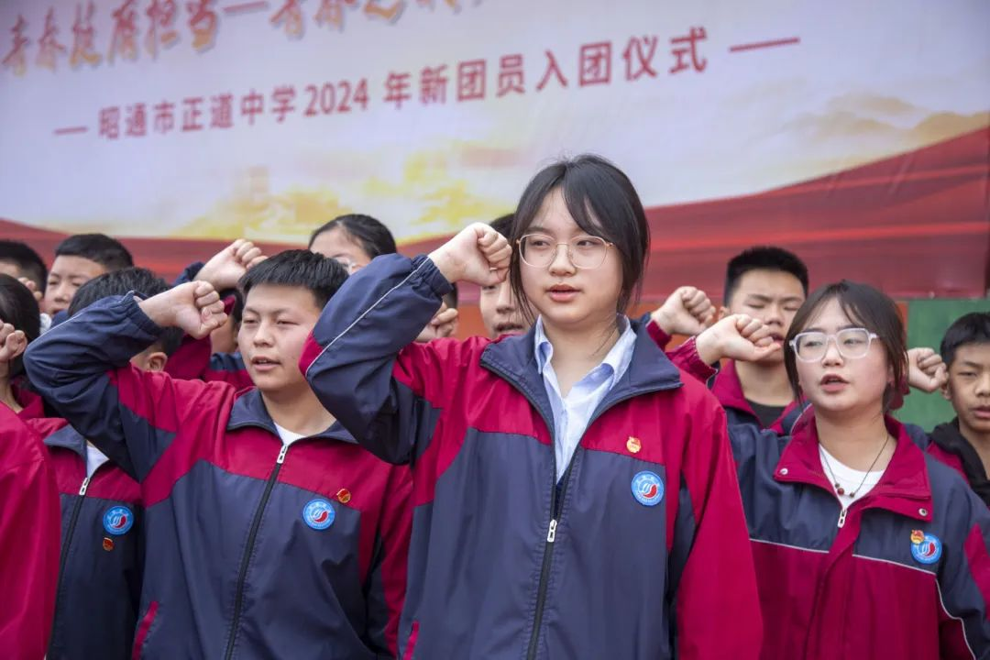
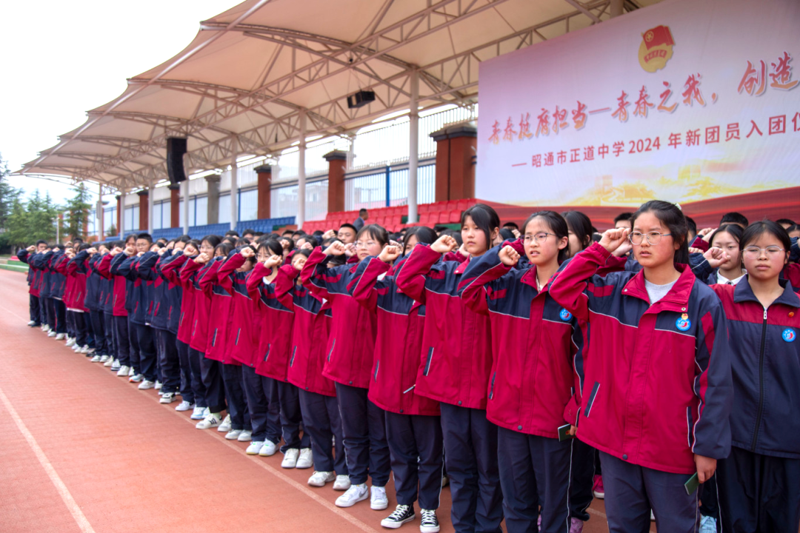
共青团昭阳区委书记徐伟带领新团员入团宣誓，老团员重温入团誓词。
入团誓词是一份铿锵有力、铭刻初心的政治誓言、郑重承诺，希望各位团员时刻铭记入团初心，坚定共产主义远大理想和中国特色社会主义共同理想，将誓词镌刻在心里、落实到行动上。党用“共产主义”为团命名，表明共青团是党领导的、信仰共产主义的先进青年的政治组织，是广大青年在实践中学习中国特色社会主义和共产主义的学校。对于每一名青年来说，加入中国共青团是追求政治进步的一件大事。
第五项议程 新团员代表发言
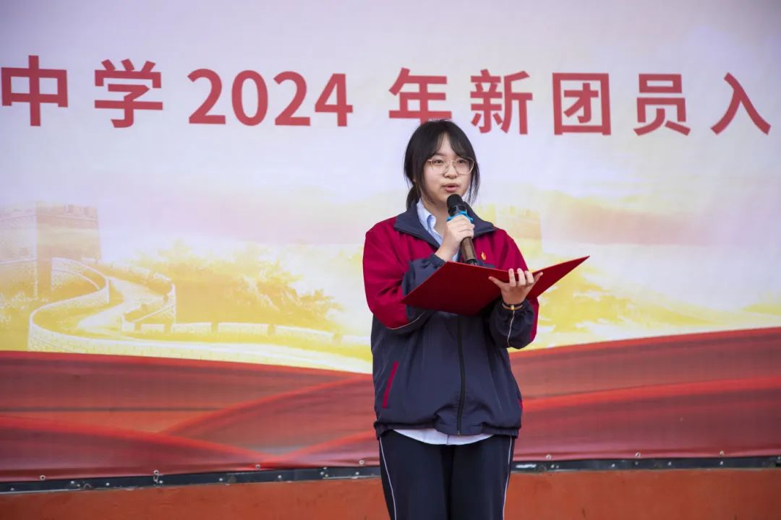
新团员代表周婉云同学发言
周婉云同学说，我出生于一个有着优良红色传承的家庭，外婆爸爸哥哥先后穿上军装，肩负起保家卫国的使命。爸爸从小就告诉我和哥哥，我们作为新时代的青年，深逢盛世，更应承担起为祖国而奋斗为中华之崛起而读书的责任与使命。
我们入了团，并不意味着我们追求的结束，而是我们在自己的人生道路上有了一个更高，更新的目标。2024年4月30，团中央书记处主持深入学习习近平总书记2019年在纪念五四运动100周年大会上的重要讲话精神。作为共青团的一员，我们要引导新时代青年发扬五四运动精神，树立远大理想，热爱伟大祖国，担当时代责任，勇于砥砺奋斗，练就过硬本事，锤炼品德修为。要弘扬“坚持真理、坚守理想”的精神，弘扬“践行初心、担当使命”的精神，弘扬“对党忠诚、不负人民”的精神，始终致力把最广大青年紧紧团结在党的周围，广泛凝聚推进中国式现代化的磅礴力量。
共青团是一个大熔炉，可以磨练每一位团员的意志。在这里我也要代表新团员向各位老师与各位同学保证，我们以后一定会以身作则，在同学们面前起到表率作用，也在今后团的工作、班级工作上努力做得更好，团结同学们一起努力，做出成绩。也希望老师们和广大同学们能够监督我们，让我们成为更优秀的团员。
第六项议程 优秀团员代表发言
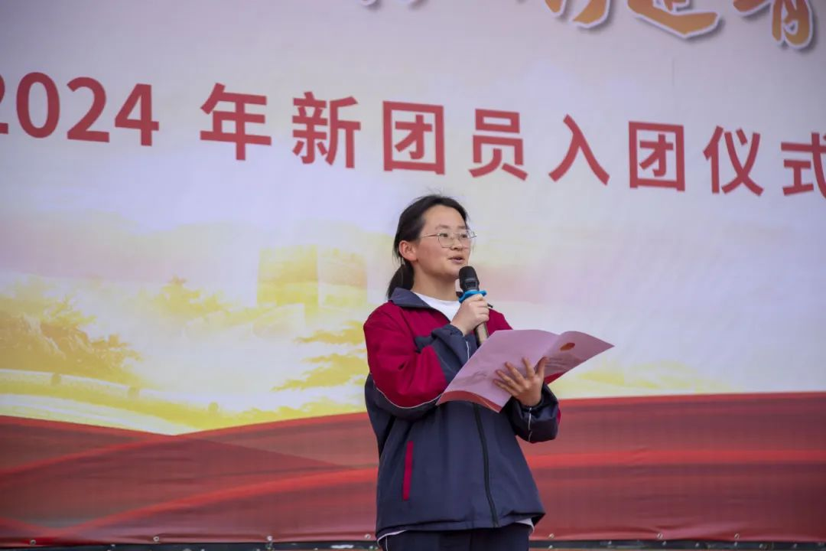
优秀团员代表卯人尹同学发言
卯人尹同学说，作为优秀团员代表，与大家共同见证这个庄重的入团仪式。
加入共青团，是我们青少年成长道路上的一个重要里程碑。它标志着我们正式成为了中国共产党的后备力量，承担起了更多的责任与使命。
新老团员们，青春易逝，时光难留。现在你们正处于长身体、长知识、树立科学的世界观、人生观、价值观，培养科学知识的黄金时期，决不能让时光白流，也绝不能把青春随意轻抛。壮志欲凌云，立足当时地。你们是团的新鲜血液，为团注入了新生力量，希望你们在这个大家庭中能发挥各自的特长，互帮互助，努力学习，为团组织做出自己应有的贡献。请大家记住今天这个庄严的时刻，记住你们在团旗面前的庄严宣誓。希望你们牢记“做正道学子，为团旗增辉增色，为正道增光添彩”的誓言，做一名合格的共青团员。努力把自己培养成为有理想、有道德、有文化、有纪律的先进青年。
作为一名团员，我深知肩上的责任重大。我们要时刻保持对党的忠诚，坚定理想信念，勇于担当，积极作为。在学习上，我们要勤奋刻苦，不断提高自己的综合素质；在生活中，我们要关心他人，乐于助人，传递正能量。
同时，我也想对新入团的同学们说，欢迎你们加入这个大家庭。希望你们能够珍惜这个机会，努力学习，不断进步，为团组织和祖国的建设贡献自己的力量。
第七项议程 向新团员提出希望和要求
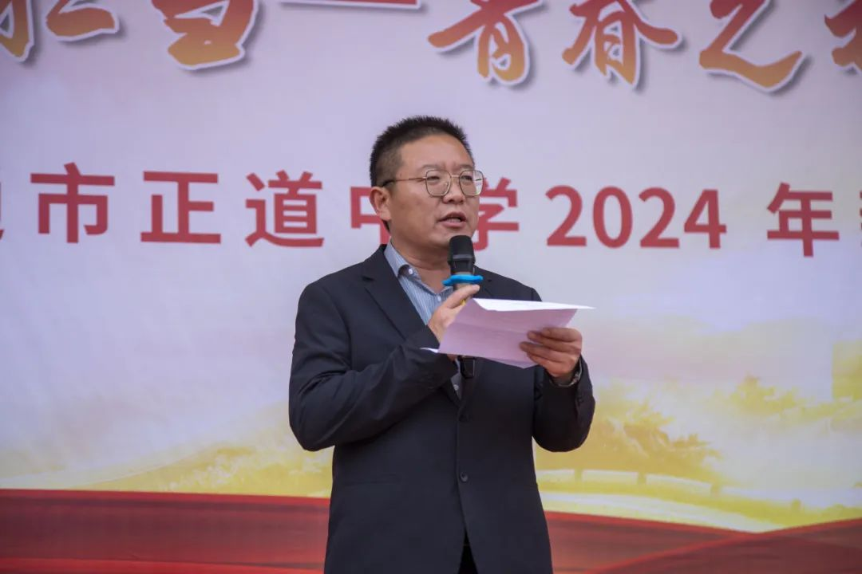
党群负责人董自成同志向新团员提出希望和要求
党群负责人董自成同志对新团员提出希望和要求，希望广大团员能够珍惜这份荣誉，努力践行党的优良传统，青年是国家的未来，是民族的希望，作为新时代的青年，你们肩负着建设祖国、振兴中华的重任，加入中国共产主义青年团，不仅是对你们个人政治觉悟的肯定，更是对你们未来成长道路的指引。
第一，要坚定理想信念，牢记团的宗旨，中国共产主义青年团是中国共产党领导的先进青年组织，是党的助手和后备军，你们要始终坚定共产主义信仰，坚决拥护中国共产党的领导和我国社会主义制度，增强四个自信，自觉践行社会主义核心价值观；
第二，要勤奋学习，提高自身素质，学习是成长的阶梯，是进步的源泉，你们要珍惜时光，努力学习科学文化知识，不断提高自身综合素质，为将来的工作和生活打下坚实的基础；
第三，要积极参与团的活动，发挥模范带头作用，作为团员，你们要积极参与团的活动，锻炼自己的组织能力和协调能力，同时，要在日常生活中发挥模范带头作用，树立良好的道德风尚，为身边的同学们树立榜样；
最后，希望新团员们能够牢记今天的誓言，珍惜团员的身份和荣誉，也希望全体同学向团员们学习，积极进取，勇于担当，不断创新，为实现中华民族的伟大复兴而努力奋斗。
第八项议程 奏唱《中国共产主义青年团团歌》
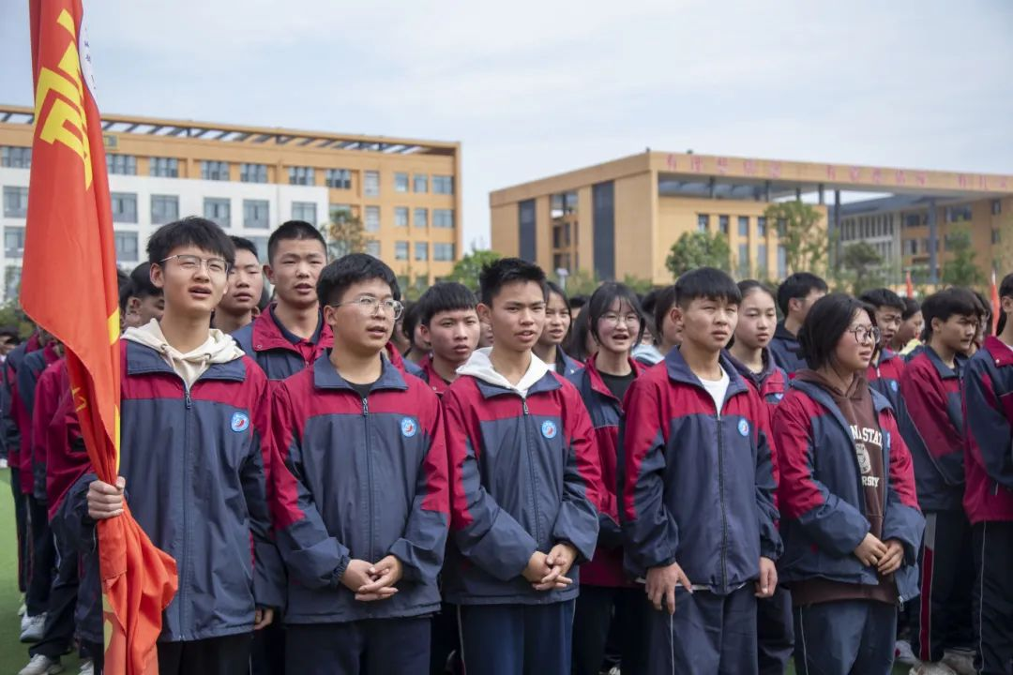
随着激昂的《光荣啊，中国共青团》旋律回荡，这场庄重而神圣的仪式缓缓落下帷幕。
昭通市正道中学校团委始终坚持认真学习宣传贯彻习近平总书记重要讲话精神，不断引领广大团员青年在强国建设、民族复兴伟业中挺膺担当，厚植广大学子对党的信赖、对中国特色社会主义的信心、对马克思主义的信仰，引导广大学子不断争做有理想、敢担当、能吃苦、肯奋斗的新时代好青年，让红色基因、革命薪火代代相传。

